Konspekt lekcji

Blok tematyczny : Jakie masz plany?

Temat lekcji: Na pewno nie będziemy się nudzili!

1.Wiek i poziom kompetencji językowych uczniów dla których przygotowany jest konspekt.
Wiek – od 12 do 13 lat.
Poziom kompetencji językowych : A 1
Podręcznik : „Język polski bez granic klasa VI”.

2.Materiał gramatyczny i leksykalny.
Czas przyszły (aspekt niedokonany z formą bezokolicznika i czasownika w czasie przeszłym ).Ortografia :spółgłoski ;l, li.

3.Cele lekcji ,umiejętności i sprawności.

Cel główny : Utrwalenie czasu przyszłego ( aspekt niedokonany z formą bezokolicznika i czasownika w czasie przeszłym )

Cele poboczne : Kształtowanie umiejętności pisania . Odpowiedz na pytanie: co będziesz robił/robiła za 10 lat ? Ćwiczenia ortograficzne : spółgłoski ;l, li.
Sprawności ( mówienie , czytanie i pisanie ) :
Dbanie o poprawne mówienie , pisanie i czytanie . Ćwiczenia w mówieniu i pisaniu . Odpowiadanie na pytania.

Metody i techniki stosowane dla osiągnięcia celu lekcji :
-pogadanka,
-elementy wykładu,
-ćwiczenia gramatyczne,
-ćwiczenia leksykalne,
- ćwiczenia w czytaniu,
- praca z podręcznikiem.

Pomoce :przybory szkolne , podręcznik do nauki języka polskiego
pt. „ Język polski bez granic kl. VI”.

Zapis w dzienniku : Utrwalenie czasu przyszłego ( aspekt niedokonany z formą bezokolicznika i czasownika w czasie przeszłym ) . Ćwiczenia ortograficzne :spółgłoski ;l, li.
Kształtowanie umiejętności pisania . Odpowiedz na pytanie: co będziesz robił/robiła za 10 lat ?

Przebieg :

1.Powitanie z uczniami . Czynności organizacyjne.
2.Nauczyciel prosi o odczytanie pracy domowej . Przypomina temat ćwiczenia w pisaniu , uczniowie mieli napisać swoje postanowienia . Czego nie będą robili ?
Chętni uczniowie odczytują swoje zadania . Nauczyciel ocenia pracę domową.
3.W kolejnym ćwiczeniu ,nauczyciel zapoznaje uczniów z nowymi wyrazami i wyjaśnia ich znaczenie. Czym będą zajmować się osoby ,wykonujące te zawody ?
Uczniowie korzystają z podręcznika do języka polskiego.

0. nauczycielka - będzie uczyć w szkole ,
1. piłkarz -będzie grać w piłkę ,
2. inżynier – będzie projektować domy ,
3. piosenkarka – będzie śpiewać piosenki ,
4. weterynarz – będzie leczyć zwierzęta,
5. aktorka – będzie grać w filmach .
Proszę uzupełnić zdania.

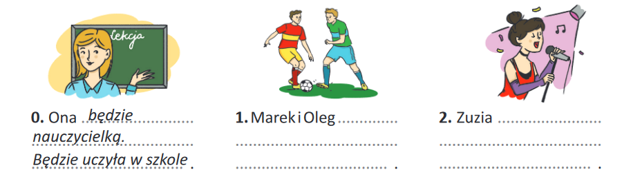

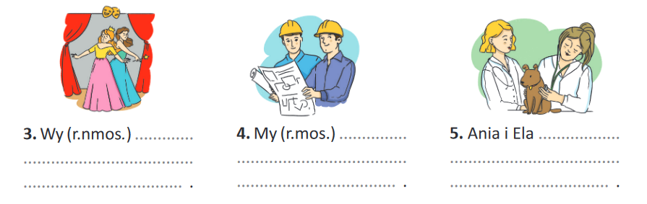
4.Nauczyciel przypomina ,że w dalszym ciągu ćwiczymy użycie czasowników w czasie przyszłym. Prosi również ,aby uczniowie zastanowili się nad odpowiedzią co będą robili za 10 lat ?

Uczniowie w luźnej rozmowie odpowiadają nauczycielowi.
Następnie przechodzą do ćwiczenia ,z którego dowiedzą się co bohaterowie z ich podręcznika będą robili za 10 lat ?

Proszę uzupełnić tekst formami czasu przyszłego zgodnie
z podanym przykładem.

Przykład :Czasem rozmawiamy o tym, co będziemy robili w przyszłości. Ja będę nauczycielką i (pracować) będę pracowała 0 w szkole jak moja mama.

Marysia będzie lekarką i (leczyć) będzie leczyła 1 chore dzieci. Wojtek umie
już gotować i chce być kucharzem. On (gotować) będzie gotował 2 w najlepszych restauracjach. Zbyszek i Marek będą strażakami jak ich ojciec
i (gasić) będą gasili 3 pożary. Zosia lubi literaturę i zostanie poetką – (pisać) będzie pisała 4 wiersze. Jej siostra chce być pielęgniarką
– (pomagać) będzie pomagała 5 chorym ludziom w szpitalu. A wy już wiecie,
co (r.mos. / robić) będziecie robili 6 w przyszłości?

5.Prowadzący proponuje uczniom wysłuchanie nagrania dotyczącego zbliżających się ferii zimowych i prosi o odpowiedź na pytania.

0.O czym rozmawiał Bartek z rodzicami i rodzeństwem?
O tym, co będą robili w ferie.

1.Kiedy zaczynają się ferie?
Ferie zaczynają się w lutym .
2. Co będzie robił Bartek w pierwszym tygodniu ferii?
W pierwszym tygodniu Bartek będzie jeździł na rowerze .
3. Gdzie rodzina jedzie na ferie?
Rodzina jedzie na ferie w góry .
4. Co będzie robiła mama?
Mama będzie odpoczywała .
5. Kto będzie się nudził w górach?
W górach będzie się nudził tata .
6. Co będzie robił tata?
Tata będzie czytał książki .
7. Kto będzie się zajmował Aresem?
Aresem będzie się zajmować babcia.
(Tekst tego opowiadania znajduje się na płycie z nagraniami piosenek i jest dodatkiem do podręcznika.)

6. Z rozsypanki wyrazowej uczniowie mają ułożyć poprawne zdania wg wzoru.
Wzór : 0. pogoda być ładna – Adam grać w piłkę
Kiedy będzie ładna pogoda , Adam będzie grał w piłkę.
1. być wakacje – Ewa i Ania pływać w jeziorze
Kiedy będą wakacje ,Ewa i Ania będą pływały w jeziorze.
2.(ja, r.m.) być w Polsce – jeść bigos i zupę pomidorową
Kiedy będę w Polsce ,będę jadł bigos i zupę pomidorową .
3. mama i tata być w pracy – (my, r.nmos.) gotować dla nich obiady
Kiedy mama i tata będą w pracy ,będziemy gotowali dla nich obiady .
4. (ty) być studentką – dużo uczyć się
Kiedy będziesz studentką ,będziesz dużo się uczyła .
5. dziecko spać – matka odpoczywać
Kiedy dziecko będzie spało ,matka będzie odpoczywała .
7.Na zakończenie zajęć ,prowadzący proponuje ćwiczenie ortograficzne , w celu lepszego zapamiętania pisowni spółgłosek :li ,l .
Proszę słuchać i uzupełniać brakujące litery l, li, a następnie przeczytać zdania.
Nauczyciel czyta ,uczniowie powtarzają.

a) Helena lubi chodzić do biblioteki.
b) Milena ma bilet na samolot do Lublina.
c)Leniwy kolega śpi na lekcjach w liceum.
d) Leon znalazł plecak na ulicy.
e) Na liście nie ma mleka i chleba.
f) W lesie mieszkają jelenie i lisy.

Proszę słuchać i powtarzać
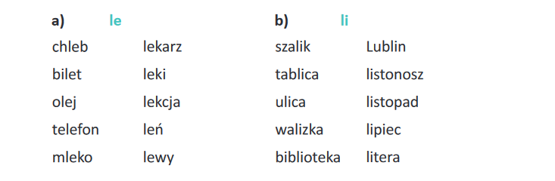
Nauczyciel czyta uczniowie powtarzają.

